Уважаемые
обучающиеся, родители (законные представители)!
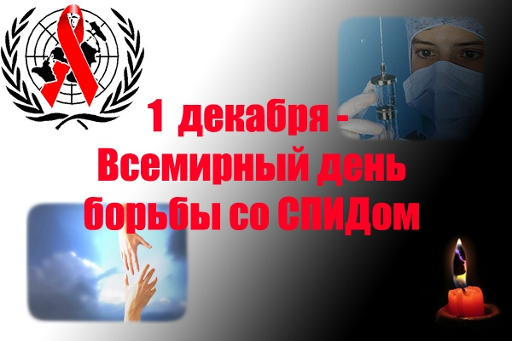
В 1988 году Всемирная организация здравоохранения объявила 1 декабря – «Всемирным днем борьбы со СПИДом». Это связано с тем, что синдром приобретенного иммунодефицита (СПИД) приобрел масштабы пандемии. Символом надежды всего человечества на будущее без СПИДа стала красная ленточка в виде перевернутой буквы V, ее с 2000 года носят активисты, а 1 декабря все прогрессивно настроенные люди.
В Российской Федерации (как и во всем мире) число новых случаев заболевания ВИЧ-инфекцией продолжает ежегодно увеличиваться.
Проблема ВИЧ-инфекции стала проблемой номер один, оттеснив на второе место онкологию и сердечнососудистые заболевания. Это обусловлено несколькими основными причинами. Во-первых, до сих пор не найдено действенное лекарство (вакцина) против вируса; во-вторых, как следствие стремительно растет количество зараженных людей. Пожалуй, ни одна болезнь не задавала ученым такие серьезные загадки за столь незначительный срок. Война с вирусом СПИДа ведется на планете с нарастающими усилиями.
Возбудителями СПИДа являются лимфотропные вирусы человека. Возбудитель СПИДа разрушает пораженные им лимфоциты - помощники, что неминуемо ведет к глубоким нарушениям всей иммунной системы больного человека. Функция иммунной системы – распознавать, перерабатывать и устранять чужеродные микроорганизмы, сопротивляться воздействию болезнетворных бактерий и вирусов. В результате воздействия ВИЧ на клетки иммунной системы организм постепенно остается без защитных механизмов, иммунодефицит усиливается, и этот процесс необратим. Многолетние наблюдения и исследования показали, что период с момента заражения до клинических проявлений составляет в среднем от 2-3 до 10-12 лет. Первые признаки СПИДа часто напоминают симптомы гриппа или ОРВИ: ощущается общее недомогание, которое может сопровождаться повышением температуры, расстройством желудочно-кишечного тракта. Часто увеличиваются лимфатические узлы, болит горло. Как правило, подобные проявления не вызывают у ВИЧ-инфицированных должного беспокойства. К тому же и эти незначительные симптомы СПИДа вскоре проходят. В это время вирус продолжает активно размножаться, а человек не подозревает об этом и единственный способ выявить заболевание – сдать анализ на СПИД. У ВИЧ-инфицированных любое заболевание приводит к тяжелым осложнениям и летальному исходу: развиваются инфекции или опухолевый процесс, угрожающие жизни. Возникают характерные пневмонии, менингиты, лимфоаденопатии, нередки изнуряющая лихорадка и сепсис, приводящие к гибели.
Эпидемиологическими исследованиями выявлены основные пути передачи ВИЧ-инфекции:
1) половой путь передачи: каждый половой контакт без предохранения с лицом, инфицированным ВИЧ, подвергает неинфицированного партнера опасности заражения
2) парентеральный (попадание вируса в кровь): самый высокий риск существует при переливании зараженной донорской крови, её компонентов и препаратов. Риск заразиться через загрязненную иглу, шприц или другой прокалывающий инструмент значителен среди лиц, употребляющих наркотики внутривенно, поскольку они подвергаются опасности по несколько раз в день. Существует опасность проникновения ВИЧ через слизистые оболочки - при попадании крови в глаза или ротовую полость. Возможно заражение через загрязненные кровью бритвенное лезвие, необеззараженные маникюрные принадлежности, инструменты для нанесения татуировок и пирсинга
3) вертикальный (от матери к ребенку): инфицирование ребенка может произойти во время: беременности, родов и кормления грудью.
Таким образом, для предотвращения распространения ВИЧ-инфекции наиболее действенным путем остается только профилактика.
Основным принципом профилактики ВИЧ-инфекции является безопасное и ответственное поведение, исключение беспорядочных половых связей, отказ от употребления наркотиков, соблюдение правил личной гигиены и безопасности при работе с режущими и колющими инструментами и, конечно, ведение здорового образа жизни.
Профилактика – это основа всех мер, предотвращающая развитие заболевания.
Выяснить, инфицированы Вы или нет, можно с помощью тестирования на ВИЧ. Обследование на ВИЧ-инфекцию можно произвести анонимно.

